Guía de Trabajo 2° Básico
Ciencias Naturales – Ed. Física
Semana 34 - 35
02 de noviembre al 12 de noviembre de 2021

OA: Reconocer y describir el hábitat de los animales.

Semana 34:
Texto del estudiante: Págs. 70 - 71
Cuaderno de actividades: Págs. 46
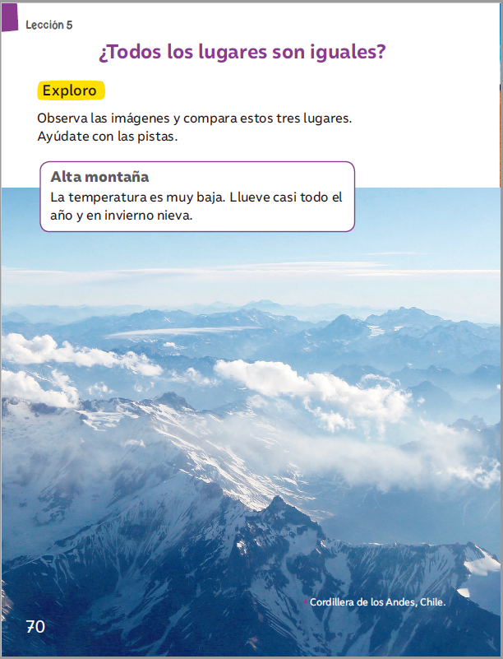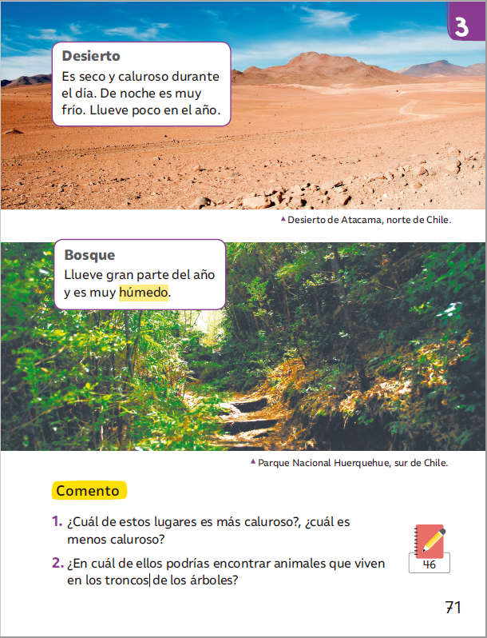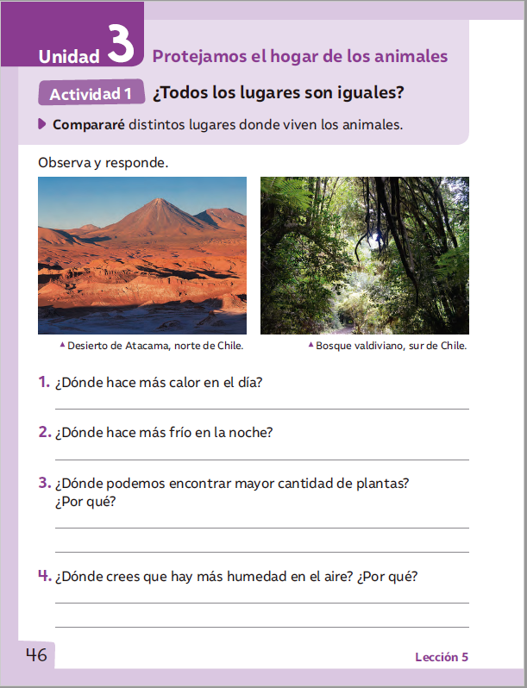

Semana 35:
Texto del estudiante: Págs. 72 - 73 y 78
Cuaderno de actividades: Págs. 46 y 50
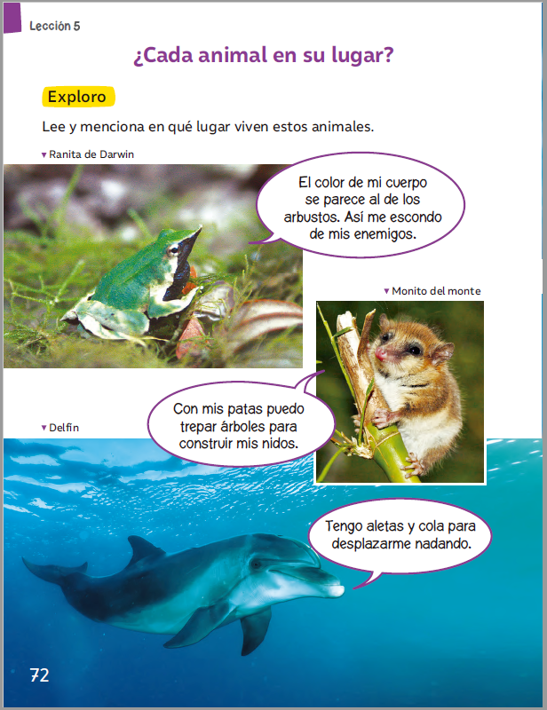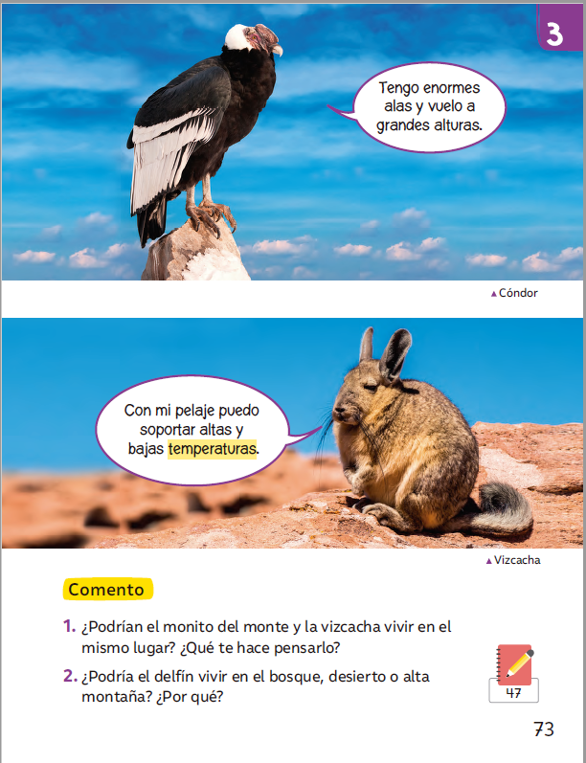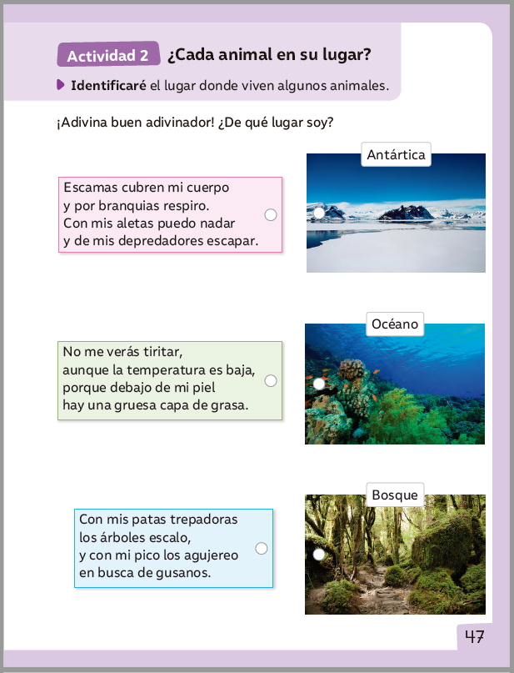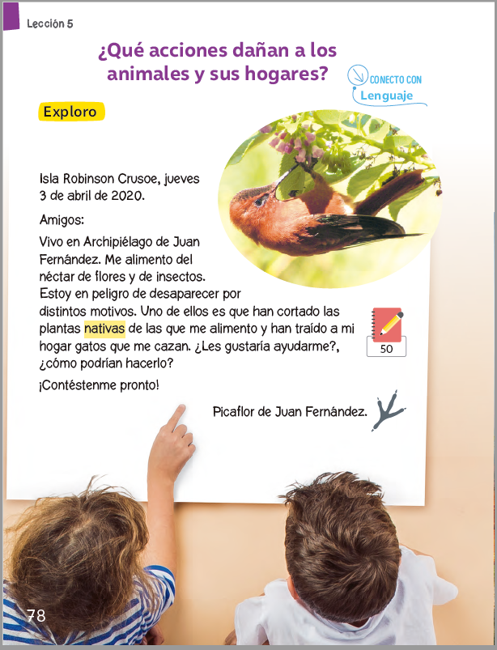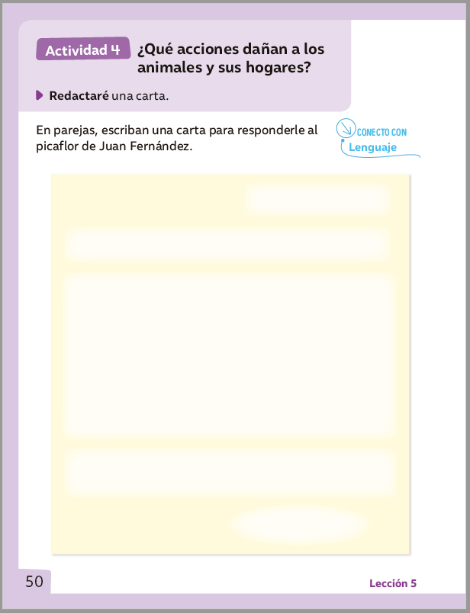

Una vez las hayas trabajado, sube las imágenes de tus respuestas a la tarea de las semanas 34 y 35 a Google Classroom de la asignatura de ciencias.
- Cualquier duda del trabajo la puedes dejar como comentario privado dentro de la misma actividad
- Todo lo que no alcancemos a hacer en clases virtuales debes hacerlo tú fuera de las clases.
“Recuerda que no es necesario imprimir esta guía ya que se trabaja en el cuaderno de actividades, texto del estudiante, en línea a través de classroom o directamente en tu cuaderno”


4

Colegio Nuestro Tiempo - R.B.D.: 14.507-6
Profesor: Cristóbal Meneses
Guía Articulada
Educación Física
Primero - Segundo
Semana 34 – 35
(01 noviembre – 12 noviembre)
Estimados Padres y Apoderados:
Como parte del proceso de aprendizaje, es necesario para los profesores conocer el avance de sus estudiantes, para así poder conocer qué dificultades están teniendo y resolver cómo ayudarlos a alcanzar los objetivos.
Es por esta razón que solicito, en la medida de lo posible, hacer llegar las Guías de Trabajo realizadas hasta el momento, por medio de fotografías o videos cortos por classrooms. Ante sus dudas escribirme a mi correo cristobal.meneses@nuestrotiempo.cl

Objetivo: Realizar actividades de desplazamiento y control espacial en el hogar potenciando la ubicación temporal del estudiante.
1.- (Trabajo con los padres). Identificar elementos importantes de un deporte basquetbol; Colorea según corresponda:
1.- Tablero y aro de basquetbol Azul y negro. 2.- Balón de basquetbol Naranjo. 3.- Jugadores de short azul y camiseta amarilla.
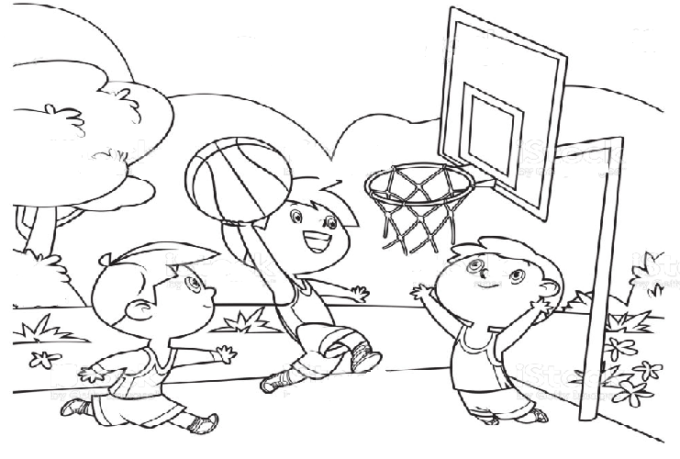

3.- Es momento de jugar; invita a un adulto de tu casa a realizar los siguientes ejercicios. (Recuerda descansar cuando desees y beber agua).
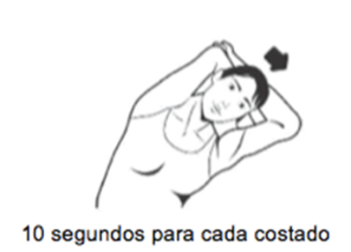
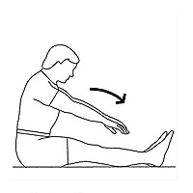
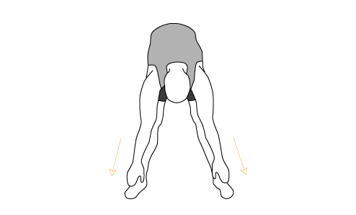
20 segundos hasta tocar los tobillos 15 segundos piernas juntas 2 veces
2 veces 2 veces
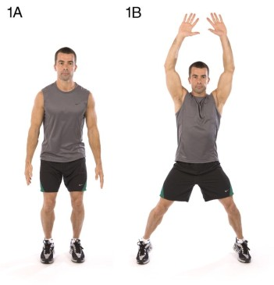

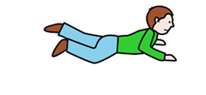

Desplázate reptando (arrastrándote) de un lugar a otro Salta a pies juntos y pies separados incluyendo
2 veces 5 metros lo brazos. Realiza 15 saltos intentando coordinar tus
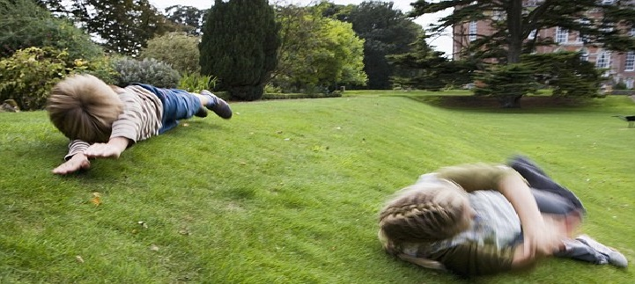
Brazos y piernas.
2 veces

Desplázate rodando en un lugar seguro
2 veces 5 metros

Esta guía será evaluada por medio de classroom, recuerda subir una fotografía o breve video de algún ejercicio de esta guía.

